Jurnal Pengabdian Dharma Wacana
Volume 4 No. 1 (Juni, 2023)
e-ISSN 2776-0030 | p-ISSN 2775-7749 pp. 79–86

Penerapan Fungsi Keluarga dalam Pembentukan Karakter dan
Perilaku Anak

Yuni Ratnasari1, Erna Rochana2 & Dewi Ayu Hidayati3*
1,2,3 Jurusan Sosiologi, Universitas Lampung
*Jalan Prof. Dr. Soemantri Brojonegoro No. 1, Gedongmeneng, Bandar Lampung
*Korespondensi: dewiayu.hidayati@fisip.unila.ac.id

Abstrak
Keluarga merupakan lingkungan pendidikan utama dan pertama dalam membentuk perilaku dan karakter anak. Oleh karena itu perlu pemberian fungsi yang ideal dalam keluarga untuk mewujudkannnya. Kegiatan PKm ini bertujuan untuk mensosialisasikan pengetahuan tentang pentingnya pnerapan fungsi ideal dalam keluarga beserta pola asuh yang seharusnya dilakukan agar wawasan para orangtua bertambah dan bisa diterapkan dalam keluarga masing masing. Metode kegiatan PKM ini dilakukan dengan cara pemberian materi, diskusi, dan evaluasi. Lokasi kegiatan berada di TK alam Al-Khair Kelurahan Labuhan Ratu Bandar Lampung yang dilaksanakan pada hari kamis tanggal 25 Mei 2023 dengan dihadiri oleh 21 peserta yang merupakan para orangtua dan guru yang berada di TK tersebut.Hasil dari kegiatan PKM ini menunjukkan adanya keberhasilan karena telah terjadi peningkatan pengetahuan peserta sebesar 8% dan terlihat dari partisipasi aktif serta antusiasme peserta kegiatan ketika sesi penyampaian materi serta diskusi dilakukan dalam kegiatan tersebut. Hasil kegiatan PKm ini diharapkan dapat meningkatkan pengetahuan dan wawasan para orangtua untuk lebih menerapkan fungsinya sebagai orangtua serta menerapkan pola asuh yang mengikuti perkembangan era modern sekarang namun besdampak positif bagi perkembangan perilaku dan karakter anak.

Kata Kunci: orang tua, anak, pola asuh, fungsi keluarga, peran orang tua

1. ANALISIS SITUASI

Keluarga terbentuk dari ikatan perkawinan, darah maupun adopsi dimana didalamnya memiliki peran serta fungsi masing masing dan menghasilkan kebudayaan (Muadz, 2010; Lestari, 2012 Mubarak & Chayatin, 2009). Keluarga merupakan subsistem terkecil dalam masyarakat yang keanggotaanya terdiri dari ayah,ibu dan anak dimana masing anggota keluarga tersebut memiliki hak dan peran masing masing dalam keluarga yang berpengaruh satu dan lainnya. Sebagai lingkungan primer, keluarga memiliki fungsi tidak hanya pembentukan secara fisik tetapi juga penting sebagai dasar atau pondasi pembentukan perilaku, karakter dan kepribadian anak sehingga anak lebih siap untuk membentengi diri

Jurnal Pengabdian Dharma Wacana
Jalan Kenanga No. 3, Kota Metro, Lampung, Indonesia
Website : http://www.e-jurnal.dharmawacana.ac.id/index.php/jp
DOI: https://doi.org/10.37295/jpdw.v4i1.414

ketika masuk dalam lingkungan sosial diluar keluarganya (Fatimah, 2010; Istaiti,
2010; Wirdhana et al., 2012).

Keluarga sebagai wahana pertama yang sangat penting dalam pembentukan kepribadian serta karakter anak, karena keluarga merupakan lingkungan pendidika yang pertama dan utama bagi anak. Orang tua adalah pendidik kodrati bagi anak anaknya, karena oramg tua diberi naluri oleh Tuhan untuk mendidik anak anaknya dengan kasih sayang, memberikan pendidikan secara moral,mengawasi, melindungi dan membimbing ketutrunan keturunan mereka. Dalam hal ini orang tua merupakan komponen penting dalam perkembangan anak sejak dia masih kecil hingga dia telah dewasa (Ariani, 2009; Jalaludin, 2010).

Dalam sebuah keluarga ada dua aktor penting bagi tumbuh kembang anak yaitu ayah dan ibu. Menurut Freud (dalam Dagun 2022) menyataakan bahwa hubungan antara anak dengan ibunya dan ayahnya sangat penting dalam pembentukan karakter dan sikap sikap sosial anak dikemudian hari, karena dalam keluarga ibu dan bapaklah tokoh utama dalam proses sosialisasi anak.Pembentukan keluarga akan berjalan sesuai yang diharapkan manakala fungsi fungsi keluarga dapat terimplementasikan dengan baik khususnya fungsi keluarga yang diberikan oleh orang tua kepada anak anaknya.Fungsi keluarga merupakan ukuran atau nilai dari kualitas sebuah keluarga. Dalam fungsi keluarga akan tercermin gaya pengasuhan,pola hubungan keluarga serta kualitas interaksi keluarga. Selain itu fungsi keluarga akan mempengaruhi kesehatan dan kesejahteraan keluarga yang dimana ukuran kesehatan dan kesejahteraan tidak hanya diliat secara materi tetapi secara non materi seperti dalam hal kesehatan dan kesejahteraan mental, perilaku dan sikap anak anak dalam keluarganya (Families, 2010).

Fungsi keluarga menurut (Wirdhana et al, 2014) terdiri dari beberapa bentuk antara lain fungsi sosialisasi dan pendidikan, fungsi keagamaan, fungsi proteksi, fungsi afeksi, fungsi reproduksi, fungsi ekonomi, fungsi sosial budaya dan fungsi pembinaan lingkungan. Semua fungsi tersebut apabila dijalankan sebagaimana mestinya tentunya akan menciptakan kehidupan keluarga yang sangat mempengaruhi perkembangan karakter dan perilaku anak tidak hanya dengan lingkungan terdekatnya tetapi juga dengan lingkungan sosial ketika anak tersebut telah mulai memasuki lingkungan sekunder selain dari lingkungan keluarganya, sehingga untuk menjalankan berbagai fungsi tersebut memerlukan pola asuh yang terbaik buat anak anak, menurut Gunarsa (2000;2004) mengemukakan bahwa pola asuh merupakan cara pendidikan anak sebagaimana pendidik memperlakukan anak didiknya. Baumrind (dalam Dariyo, 2004), pola asuh ada beberapa bentuk, yaitu pola asuh otoriter, pola asuh demokratis, pola asuh, permissif (Wirdhana et al., 2012) dan pola asuh situasional dengan berbagai dampak didalamnya bagi

perkembangan anak, oleh karena perlu memberikan pola asuh yang terbaik untuk pembentukan karakter dan perilaku anak dengan baik pula.

Lingkungan lain selain lingkungan keluarga yang juga sangat menentukan perilaku anak adalah lingkunga pergaulan di sekolah, sekolah merupakan wahana pendidikan kedua setelah wahana pendidikan utama terbentuk dari keluarganya. Apabila didalam keluarga peran orang tua serta fungsi keluarga telah diterapkan dengan baik maka si anak akan lebih siap untuk memasuki lingkungan sosial lain diluar lngkungan keluarga dan anak telah memiliki benteng sehingga tidak mudah terpengaruh dengan masuknya arus pergaulan dari luar, dan pendidikan tersebut sangat penting diberikan sejak usia anak masih dini sehingga akan menjadi ingatan atau memori dalam dirinya yang terbentuk dengan kuat sejak kecil (Wirdhana et al., 2012). Peran orangtua sangatlah penting terutama ibu karena ibu memiliki peran penting dalam membentuk ketahanan dalam keluarga (Girsang et al, 2022). Ketahanan dapat terbentuk dengan baik dengan hadirnya perempuan dalam hal ini ibu karena ibu memiliki pondasi penitng dalam keluarga yang dapat memenuhi semua fungsi dalam keluarga baik itu fungsi sekonomi, fungsi domestik dan fungsi fungsi lainnya dalam keluarga yang memang sangat diperlukan anak terutama anak yang maish kecil.

Taman Kanak Kanak Al-Khair merupakan salah satu lingkungan pendidikan anak anak diusia masih dini yang dimana anak anak yang bersekolah disana umumnya memiliki orang tua yang masih sangat muda, sehingga perlu pembekalan pengetahuan tentang bagaimana mereka sebagai orang tua muda guna menciptakan anak anak mereka untuk memiliki perilaku sosial yang diharapkan. TK alam Al-Khair merupakan lingkungan pendidikan anak usia dini yang jumlah anak bersekolah disana cukup banyak dan berdasarkan pengamatan yang dilakukan ketika anaknya bersekolah, sebagian besar orang tua hampir setiap hari mendampingi atau menunggui anak anaknya hingga pulang sekolah, oleh karena itu waktu yang dipergunakan mereka untuk menunggu anak anaknya tanpa ada kegiatan apa apa akan lebih baik apabila dimanfaatkan dengan memberikan pembekalan keilmuan tentang cara menjalankan fungsi fungsi dalam keluarga sehingga dapat menjadikan kehidupan keluarga mereka lebih aman, nyaman serta berguna atau bermanfaat bagi tumbuh kembang dan pembentukan perilaku sosial anak nantinya.

2. METODE PELAKSANAAN

Metode yang digunakan dalam kegiatan pengabdian kepada masyarakat ini mencakup beberapa tahapan, antara lain:

a. Tahapan Persiapan. Pada tahap ini dilaksanakan upaya persiapan untuk melaksanakan kegiatan inti PKM. Kegiatan persiapan dalam bentuk perencanaan kegiatan dengan team pengabdian, berkoordinasi dengan mitra tentang rencana kegiatan, melakukan analisis masalah dengan mitra, serta meninjau lokasi kegiatan PKM.

b. Tahapan Pelaksanaan. Pada tahapan ini, dilaksanakan kegiatan inti dari PKM yaitu melaksanakan kegiatan sosialisasi dan edukasi dengan para orang tua dan guru yang ada di TK Al-Khair yang berkaitan dengan materi peran orangtua, fungsi keluarga bagi anak anak, pola asuh orang tua terhadap keluarga yag dikanjutkan dnegan sesi diskusi dan tanya jawab. Sebelum pelaksanaan kegiatan diawali dengan melakukan pretest untuk mengetahui pengetahuan awal peserta sebelum dilaksanaka kegiatan PKM selesai pelaksanaan sosialisasi dan edukasi dilanjutkan dengan tanya jwab serta mengisi lembar post test untuk mengetahui pengetahuan dan pemahaman peserta setelah pelaksanaan kegiatan.

c. Tahapan Evaluasi dan tindak lanjut program. Tahapan ini dengan melakukan evaluasi dengan team pengabdian dan pihak mitra sehingga bisa diketahui letak kekurangan pada pelasanaaan PKM tersebut. Selain itu dilaksanakan rencana untuk melakukan tindak lanjut program guna kegiatan ini ada keberlanjutannya dengan tema tema yang sejenis dan dilakukan secara berkelanjutan, selain itu pada aspek ini, tim PkM akan merekomendasikan kepada pihak pihk terkait dalam melakukan edukasi atau sosialisasi yang berkaitan dengan peningkatan pemahaman orang tua dalam menjalankan perannya didalam keluarga. Berisi gabungan antara rencana pelaksanaan dan prosedur yang digunakan menjadi satu bagian naratif. Pelaksanaan yang sudah dilakukan harus menunjukan dengan referensi dan dengan teknik pelaksanaan yang sesuai.

3. PELAKSANAAN DAN HASIL

Tahapan pelaksanaan PkM dilakukan pada Kamis, 25 Mei 2023 bertempat di Balai pertemuan TK Alam Al-Khair Labuhan Ratu Bandar Lampung. Aktivitas yang dilakukan meliputi sosialisasi, diskusi, dan proses evaluasi (pretest dan posttest). Pertemuan masih dilakukan dengan memperhatikan protokol kesehatan pencegahan COVID-19 walaupun pandemi covid sudah mulai melandai. Peserta kegiatan terdiri dari berbagai orang tua dan guru TK Alam Al Khair yang berjumlah 21 orang. Antusiasme peserta kegiatan terlihat sangat baik sehingga acara dapat berjalan dengan baik terbukti dari peserta yang fokus mendengarkan

dan aktif untuk bertanya kepada tim pemateri. Pada sesi penyampaian materi Tim PkM mensosialisasikan beberapa materi yang telah diuraikan diatas, setiap pelaksanaan sosialisasi dengan memberikan materi berdasarkan masing masing tema yang ada kemudian dilanjutkan dengan sesi diskusi atau tanya jawab dimana setiap sesi sosialiasi dan diskusi untuk setiap temanya dilaksanakan satu setengah jam.

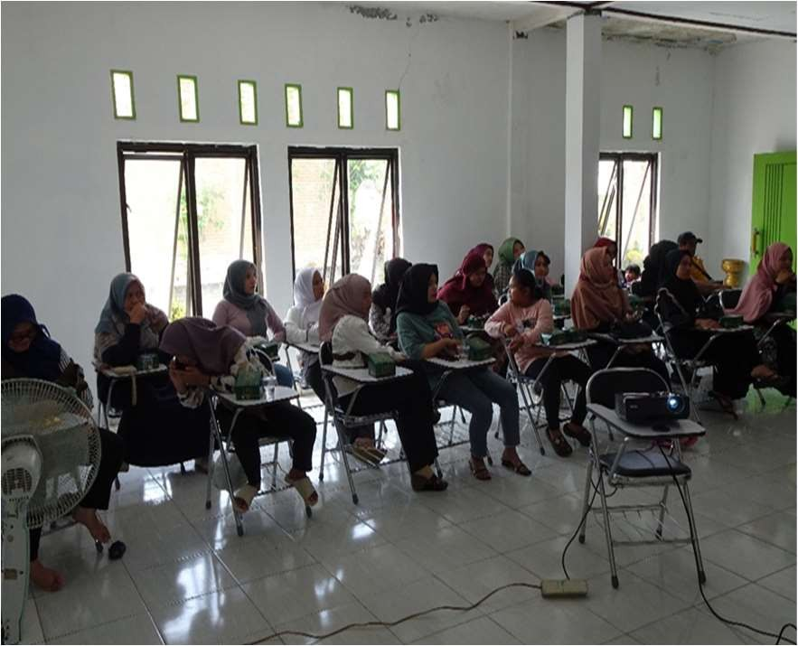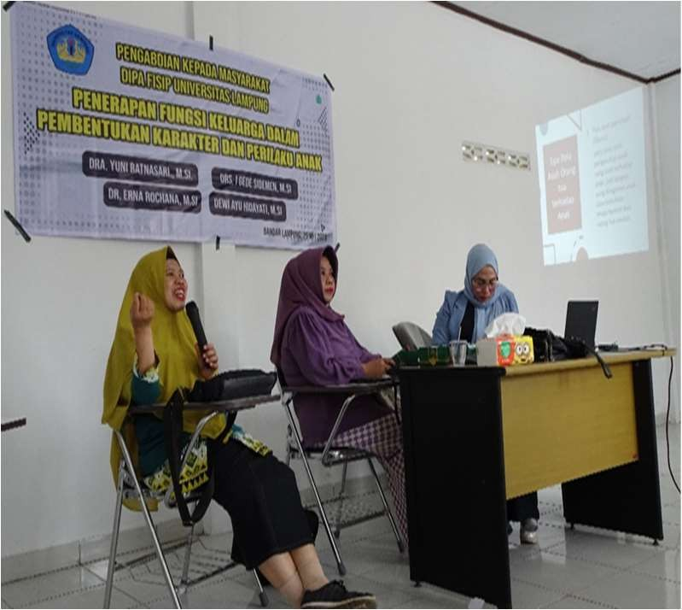

Gambar 1. Pelaksanaan kegiatan PkM
Sumber: Dokumentasi tim pengabdian, 2023

Guna mengevaluasi kegiatan PKM ini apakah berkorelasi positif dengan tujuan kegiatan, kami melakukan evaluasi baik itu diawal kegiatan dengan menyebarkan angket kuesioner yang harus diisi peserta kegiatan guna mengetahui bagaimanakah pengetahuan peserta pada saat kegiatan sosialisasi itu belum dilaksanakan setelah itu untuk mendapatkan informasi bagaimanakah peningkatan pengetahuan peserta tim PKM setelah kegiatan PKM, kami menyebarkan kembali angket kuesioner yang sama untuk diisi kembali oleh peserta kegiatan guna mendapatkan gambaran seberapa besar peningkatan pengetahuan tersebut.

Berkaitan dengan hal tersebut, para peserta dimintakan penilaian/ tanggapannya (apakah benar atau salah dan pilihan berganda) berkaitan dengan materi peran orang tua khususnya ayah, ibu dan anak dalam keluarga, pola asuh dalam keluarga, dan fungsi fungsi keluarga. Peserta yang mengikuti evaluasi awal dan akhir berjumlah 21 orang yang merupakan orangtua yang anaknya bersekolah di TK Alam Al-Khair dari berbagai lokasi di Bandar Lampung. Hasil penilaian evaluasi pretest dan posttest dapat dilihat dari diagram berikut ini.

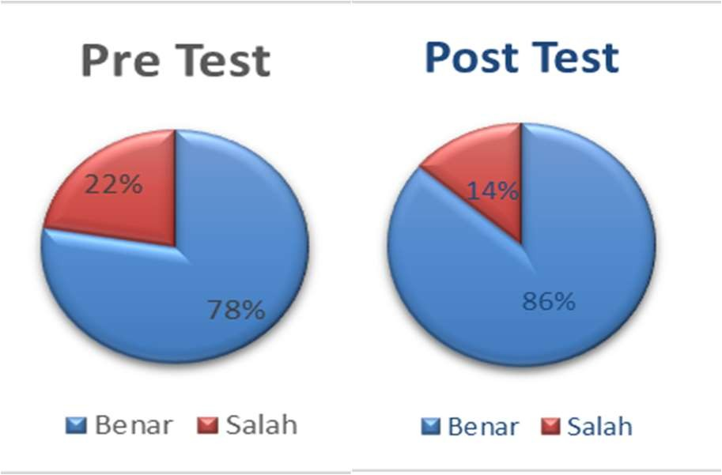

Gambar 1. Hasil pre test dan post test kegiatan PKM
Sumber: Hasil pengabdian, 2023

Berdasarkan diagram hasil perbandingan antara nilai pre test dan post test pada kegiatan PKM yang dihadiri 21 orang peserta kegiatan menunjukkan nilai perbandingan pre test dan pos ttest sebesar 8%. Hasil pre test yang di dapatkan dari hasil jawaban kuesioner para peserta menunjukan jumlah nilai benar sebesar
163 dengan rata-rata nilai sebesar 7,76 dan jumlah nilai post test 181 dengan rata- rata nilai sebesar 8,61. Peningkatan nilai rata-rata nilai post test pada kegiatan ini menunjukan keberhasilan dari kegiatan yang sudah dilakukan sebesar 8%. Keberhasilan kegiatan tidak hanya dilihat dari peningkatan nilai itu saja tetapi tim PKM mengamati bahwa pada saat kegiatan PKM berlangsung para peserta kegiatan sangat aktif untuk berdiskusi baik memberikan pertanyaan maupun menjawab dari setiap pertanyaan yang diajukan, animo peserta terlihat besar ketika diskusi ini dilaksanakan, hal tersebut dikarenakan mereka bekum terlalu memahami benar apa yang seharusnya dilakukan mereka sebagai orangtua muda sehingga membutuhkan masukan atau saran dari diskusi tersebut. Pada saat kegiatan dilakukan peserta kegiatan banyak menceritakan pengalaman mereka menjadi seorang ibu dengan berbagai dinamika didalamnya, dari pengalaman mereka tersebut tim PKM beserta para peserta melakukan diskusi berkaitan dengan langkah langkah apa yang harus dilakukan sebagai orang tua khususnya di era modern sehingga mereka tidak salah langkah kedepannya, apalagi anak anak itu adalah investasi bagi mereka dan sebagai penerus keluarga juga aset bangsa kedepan. Dari uraian tersebut tergambar bahwa kegiatan PKM ini telah menunjukkan adanya keberhasilan dalam meningkatkan pengetahuan serta wawasan peserta sebagai orang tua muda untuk melakukan upaya atau peran yang seharusnya kepada anak anaknya

4. PENUTUP

Kegiatan pengabdian kepada masyarakat yang dilakukan di TK Alam Al Khair Labuhan Ratu Bandar Lampung telah mengarah pada tujuan kegiatan yaitu meningkatkan pemahaman dan wawasan para orang tua muda tentang fungsi dan peran orang tua dalam keluarga, apalagi kegiatan semacam ini belum pernah dilaksanakan sebelumnya sehingga membawa pemahaman baru kepada para peserta yang didominasi oleh para orang tua muda yang masih memiliki anak usia dini yang memang memerlukan peningkatan pengetahuan dan wawasan tentang kehidupan dalam keluarga dan hubungan antar anggota keluarga. Dan secara khusus, kegiatan ini telah mengacu pada beberapa capaian diantaranya yaitu terbentuknya komitmen bersama antara pihak tim PKMdengan pihak mitra untuk melakukan kegiatan serupa yang sangat bermanfaat bagi peningkatan pengetahuan orang tua dalam mendidik anaknya dalam keluarga, dengan tema tema yang berbeda dan lebih variatif. Kedepan, harapannya kegiatan PKM sejenis ini bisa dilaksanakan kembali dengan tema yang berbeda namun masih berkaitan dengan peningkatan fungsi dan peran mereka sebagai orang tua bagi anak anaknya.

5. UCAPAN TERIMA KASIH

Kami mengucapkan terima kasih kepada pihak LPPM Unila yang telah mendanai seluruh kegiatan pengabdian kepada masyarakat ini. Ucapan terima kasih juga kami sampaikan kepada pihak sekolah TK alam Al-Khair Kelurahan Labuhan Ratu Bandar Lampung yang telah menerima dan membantu tim PKM dalam melaksanakan kegiatan tersebut serta para peserta yang menyempatkan diri untuk berpartisipasi menghadiri kegiatan PKM tersebut sehingga kegiatan ini berjalan lacar.

6. DAFTAR PUSTAKA
Ariani, P. A. (2009). Aplikasi Metodologi Penelitian Kebidanan dan Kesehatan
Reproduksi. Yogyakarta: Nuha Medika
Dagun, M. S. (2002). Psikologi Keluarga. Jakarta: Rineka Cipta.
Dariyo, A. (2004). Psikologi Perkembangan Dewasa Muda. Jakarta: Grasindo. Families, C.a.S.S., (2010). The State of Victoria's Children 2010. Victoria: Families,
Communities and Social Support.

Fatimah, E. (2010). Psikologi Perkembangan (Perkembangan Peserta Didik). Bandung: Pustaka Setia.
Gunarsa, S. D. (2004). Bunga Rampai Psikologi Perkembangan: Dari Anak Sampai
Lanjut Usia. Jakarta: BPK Gunung Mulia.
Gunarsa, S. D. (2000). Psikologi Perkembangan Anak dan Remaja. Jakarta: PT Gunung
Mulia.
Girsang, B. M.,Elfira, E., & Sitohang, A.M.D. (2022). Perempuan Berdaya dalam Ketahanan Pangan Keluarga Pengolahan Daun Kelor. Jurnal Pengabdian Darma Wacana, 3(3), 240-246. Doi: 10.37295/jpdw.v3i3.298
Istiati. (2010). Hubungan Fungsi Keluarga dengan Kecemasan pada Lanjut Usia
(Thesis), Universitas Sebelas Maret Surakarta, Surakarta, Indonesia
Jalaludin. (2010). Psikologi Agama. Jakarta: Rajawali Pers.
Lestari, S. (2012). Psikologi Keluarga: Penanaman Nilai dan Penanganan Konflik dalam
Keluarga. Jakarta: Kencana Prenada Media Grup.
Muadz, M. S. (2010). Penyiapan Kehidupan Berkeluarga bagi Remaja. Jakarta: BKKBN Mubarak & Chayatin, N. (2009). Ilmu Kesehatan Masyarakat, Teori dan Aplikasi.
Jakarta: Salemba Medika.
Wirdhana, I., Muin, Edi., Windrawati, W., Hendardi, A., Nuranti, A., Trihantoro, D., Angkawijaya, A., Isyanah, A., Suparyati, R., Marifah, K., Kusumastuti, I., Suharno, R., Soetriningsih., Zuhdi, A., Setiadi, E., Susilo, P. (2014). Komunikasi Efektif Orang Tua dengan Remaja. Jakarta: BKKBN.
Wirdhana, I., Muin, Edi., Windrawati, W., Hendardi, A., Nuranti, A., Trihantoro, D., Angkawijaya, A., Isyanah, A., Suparyati, R., Marifah, K., Kusumastuti, I., Suharno, R., Soetriningsih., Zuhdi, A., Setiadi, E., Susilo, P. (2012). Buku Pegangan Kader BKR tentang Delapan Fungsi Keluarga. Jakarta: Badan Kependudukan dan Keluarga Berencana Nasional.

